嘉義縣 新埤 國民 小 學
110學年度雙語國家政策－口說英語展能樂學計畫
子計畫2-1：國民中小學英語日活動成果報告表
活動名稱 | 小小播報員 |  | 辦理日期 | 2021.12.17
辦理地點 | 新埤國小英語教室 |  | 參加人數 | 124
成果摘要-活動內容介紹及特色說明  (列點說明) | 三年級:英語自我介紹，搭配課本句型，my name is ，I  am years old 。  四年級:英語天氣預報，每位學生輪流上台介紹國內外各地天氣情況。  五年級:英語地點介紹，每位學生輪流上台介紹國內外各地點與特色。  六年級:各單元的課文介紹角色扮演及諺語介紹。
檢討或建議事項 | 可以挑選優良同學後，安排時間來對全校介紹，加強學習效果與學習氣氛營造。
照片說明（4-10張）
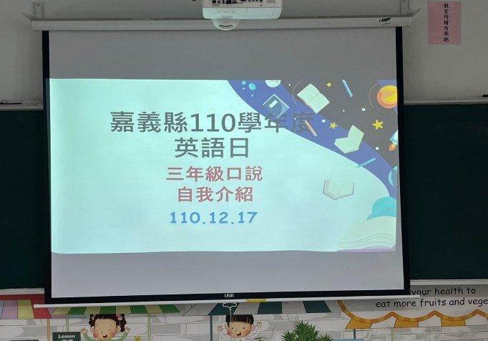 |  | 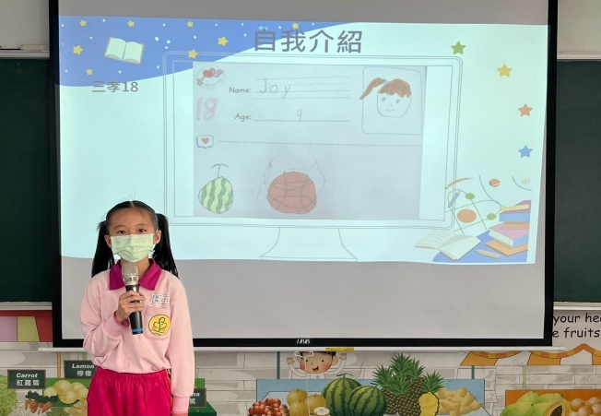
三年級英語自我介紹 |  | 三年級英語自我介紹
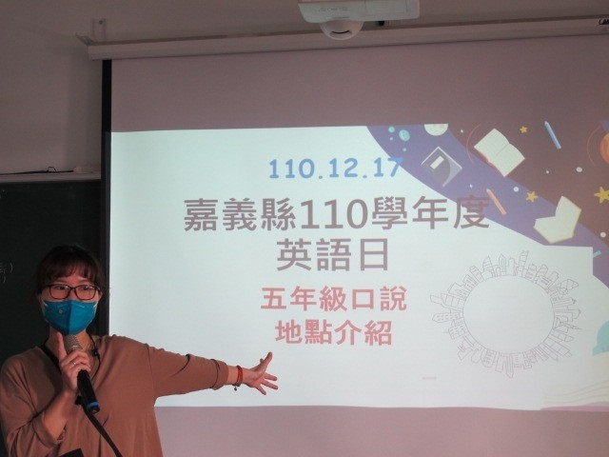 |  | 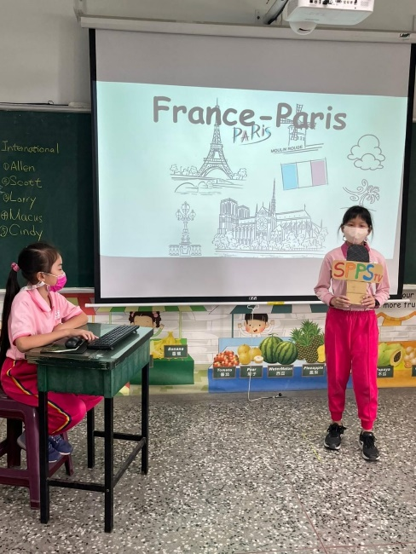
五年級景點介紹 |  | 五年級景點介紹
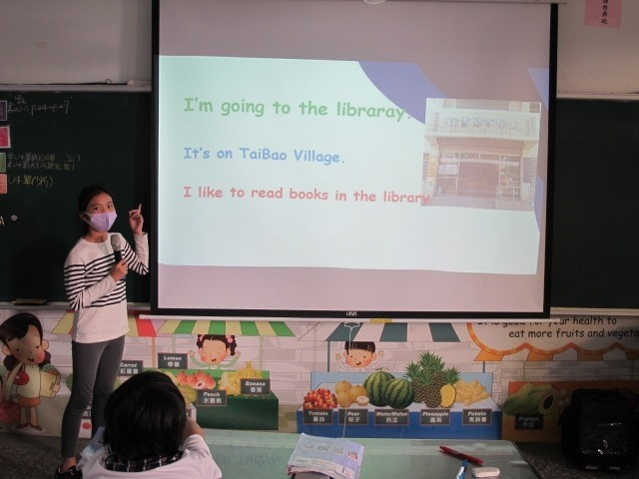 |  | 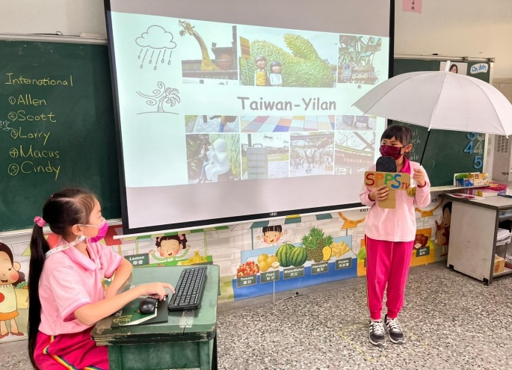
六年級課文與諺語介紹 |  | 四年級天氣預報
(表格不夠，請自行增列）

